A kis parcellák előnyösek a beporzók számára – de csak akkor, ha a közelben féltermészetes élőhelyek találhatók
A beporzók, például a poszméhek, pótolhatatlan ökoszisztéma-szolgáltatásokat nyújtanak a mezőgazdaság számára, azonban egyre nagyobb probléma, hogy a létszámuk csökken a tájszerkezet egyszerűsödése és az élőhelyek eltűnése miatt.
Ennek a problémakörnek a vizsgálatára egy nemzetközi kutatócsoport Riho Marja vezetésével 56 kísérletes poszméh kolóniát hozott létre Kelet-Ausztriában és Nyugat-Magyarországon – két olyan régióban, amelyeket egykor a vasfüggöny választott el egymástól, és amelyek ma már jelentősen eltérnek a mezőgazdasági területek méretében. Ausztriában nagyon kicsi, keskeny mezőgazdasági parcellák (körülbelül 2 hektárosak) a tipikusak, míg Magyarországon a nagyobb mezőgazdasági táblaméret (körülbelül 17 hektár) a jellemző. Mindegyik helyszínen a kolóniákat őszi vetésű gabonaföldek vagy tömegesen virágzó repceföldek mellé helyezték, a kísérletes elrendezés szerint egy részüket féltermészetes élőhelyekhez, például erdőfoltokhoz, sövényekhez vagy extenzíven kezelt gyepekhez közel, míg más kolóniákat ezektől távol helyezték ki.
A cél annak felderítése volt, hogyan befolyásolják a helyi tényezők (a termesztett kultúrnövény) és a táj jellegzetességei (az átlagos táblaméret és a féltermészetes élőhelyek közelsége) a kolónia sikerét – különös tekintettel a forgalmi arányra, (a ki- és berepülés a kolóniába), a növekedésre és a szaporodásra. Vizsgálták a pollen sokféleséget is, és tesztelték a poszméhek navigációs képességeit oly módon, hogy egyedi azonosítójú chippel jelölték meg őket mely lehetővé tette, hogy a hazatérésüket rögzítsék.
Az eredmények azt mutatták, hogy a féltermészetes élőhelyekhez és a repceföldekhez való közelség fokozta a poszméhek aktivitását és a kolónia teljesítményét. A repceföldek és a féltermészetes élőhelyek közelében található kolóniák forgalma nagyobb volt, gyorsabban növekedtek és több királynőt hoztak létre.
A féltermészetes élőhelyek javították a poszméhek tájékozódását is. A méhek gyorsabban tértek vissza kolóniáikba, ha ilyen élőhelyek voltak a közelben – különösen akkor, ha a virágok sokfélesége nagy volt. Ezzel szemben az ilyen élőhelyektől távol eső kolóniák visszatérési ideje hosszabb volt, valószínűleg a kevesebb vizuális navigációs jel miatt.
Érdekes módon a kis parcellaméret javította a navigációs hatékonyságot akkor is, amikor a virágfajok sokfélesége alacsony volt. Ez ellentmondásosnak tűnhet, de a szerzők úgy vélik, hogy az ilyen tájakon a parcella szélek sűrű hálózata megkönnyíti a tájékozódást – még akkor is, ha a virágok sokfélesége kicsi.
A poszméhek nem kizárólag a leggyakoribb virágokra támaszkodtak. Valójában gyakran inkább a féltermészetes élőhelyeken található cserjék, fák és gyógynövények pollenjét részesítették előnyben a bőségesen rendelkezésre álló repce helyett. Bár a repce elősegítette a kolónia növekedését, a begyűjtött pollen több mint 80%-a vadon termő növényekből, például juhar és szilvaféle fajokból származott.
Ez a tanulmány azt mutatja, hogy a kis mezőgazdasági parcella méret fontos a beporzók számára, de önmagában nem jelent megoldást. A kis parcella méret előnye a közeli féltermészetes élőhelyek jelenlététől függ, amelyek változatos, egész szezonban rendelkezésre álló táplálékforrást biztosítanak a poszméhek számára és segítik a navigációt. A nagyüzemi mezőgazdasági tájban a féltermészetes élőhelyek helyreállítása vagy fenntartása még fontosabb. E nélkül még a tömegesen virágzó növények, mint például a repce sem tudják teljes mértékben kompenzálni a táplálékforrások hiányát a vegetációs időszak során.
A tanulmány eredményei azt mutatják, hogy a beporzók támogatásához nem csak a kultúrnövény jó megválasztása, hanem az intelligens tájtervezés is elengedhetetlen. A féltermészetes élőhelyek és a kis léptékű gazdálkodási rendszerek kombinálva működnek a legjobban, így valóban beporzó barát környezetet teremtve. A gazdák számára egyértelmű az ajánlás: kombinálják a kis mezőgazdasági területeket féltermészetes élőhelyekkel, hogy megőrizzék az egészséges beporzó populációkat és az általuk nyújtott létfontosságú ökoszisztéma-szolgáltatásokat.
További információ: Riho Marja, Edina Török, Gyula Pinke, Gábor Koltai, Helga Déri, Judit Horel, Edit Zajácz, Teja Tscharntke, Thomas Frank, Péter Batáry: Pollinator benefits of small-scale landscapes depend also on semi-natural habitat
Sajtókapcsolat:
- Draskóczy Eszter, kommunikációs vezető
- draskoczy.eszter@ecolres.hu
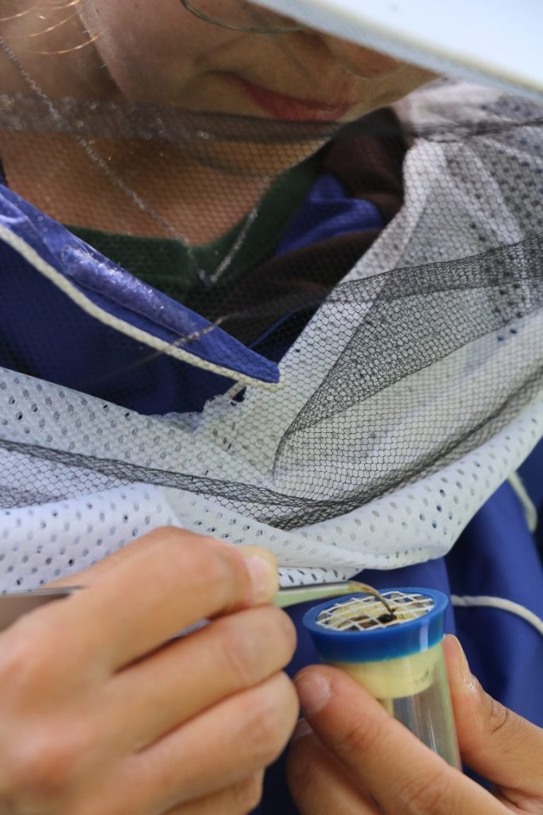 | © Fotó: Dr. Pinke Gyula
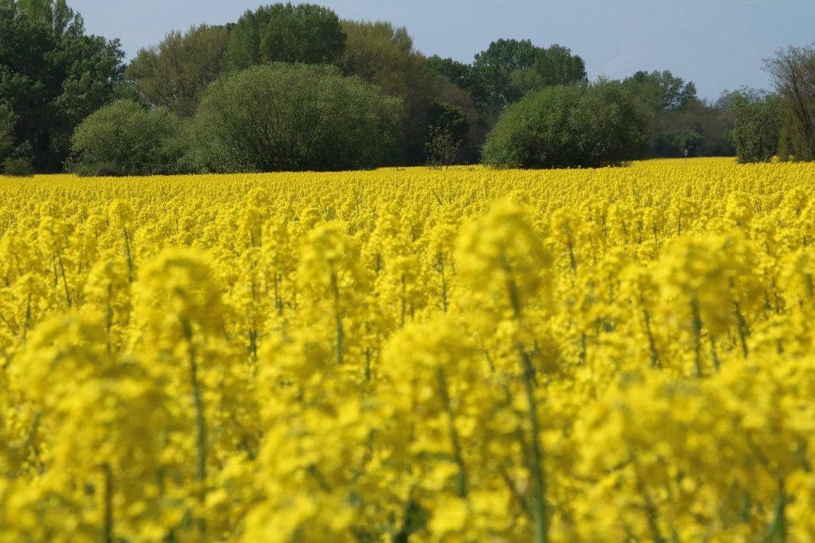 | © Fotó: Dr. Pinke Gyula
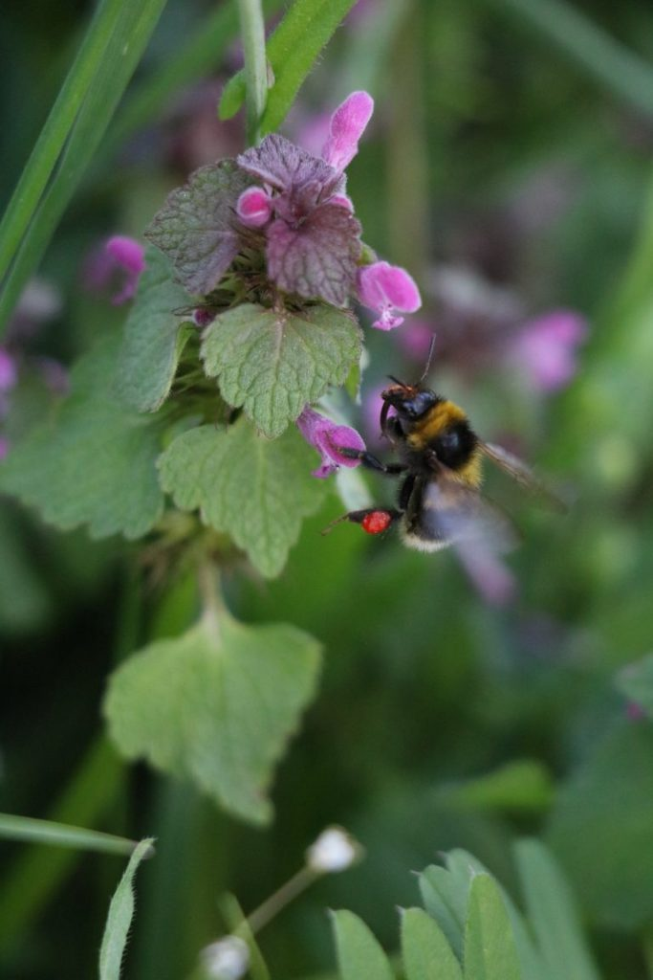 | © Fotó: Dr. Pinke Gyula
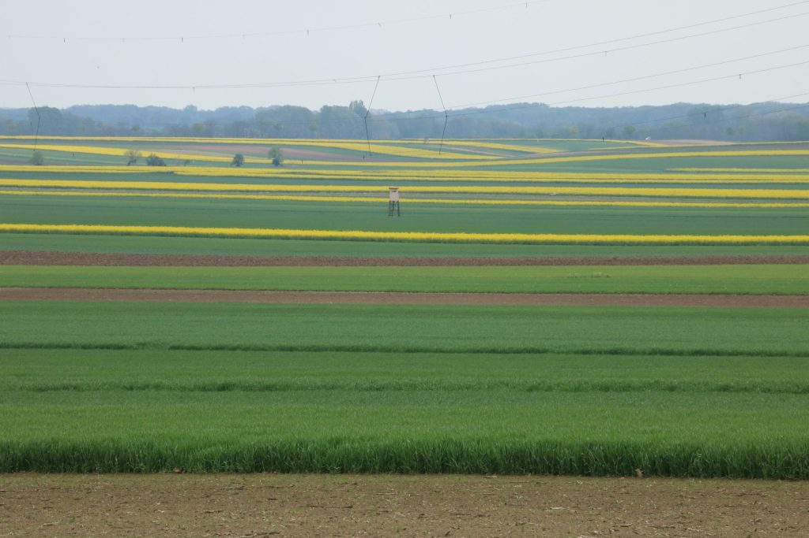 | © Fotó: Dr. Pinke Gyula
Eredeti tartalom: Ökológiai Kutatóközpont
Továbbította: Helló Sajtó! Üzleti Sajtószolgálat
Ez a sajtóközlemény a következő linken érhető el:

